Тема : Я досліджую природне довкілля влітку(явища природи). Я досліджую веселку. Я досліджую рослини влітку.

**Тема 2. Я досліджую природне довкілля влітку**

Я ДОСЛІДЖУЮ ПРИРОДНЕ ДОВКІЛЛЯ ВЛІТКУ

1. Назви пори року. Яка пора року йде після весни? Які ознаки літа ти знаєш? <https://www.youtube.com/watch?v=l4PM2xm7A0o&ab_channel=%D0%98%D1%80%D0%B8%D0%BD%D0%B0%D0%93%D0%BB%D0%B8%D0%B1%D0%B8%D1%86%D0%BA%D0%B0%D1%8F>

2. Як ти думаєш, чому літні місяці мають такі назви? Який місяць найспекотніший? Чому?

Улітку Сонце високо стоїть над поверхнею землі. Сонячні промені нагрівають ґрунт.

Повітря нагрівається і стає сухим. Вода в водоймах швидко випаровується і вони пересихають. Найспекотніший місяць літа — липень. У серпні стає прохолодніше. Дні стають коротші, а ночі — довші.

3. Прочитай народні прикмети. Поясни їх своїми словами.

Літо дощове до сніжної зими.

Літо сухе, спекотне до малосніжної, морозної зими.

Улітку часто йдуть дощі з грозами. На небі ти можеш побачити блискавку і почути грім. Це природні явища.

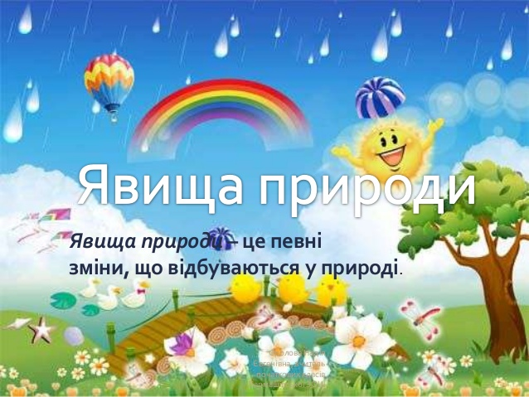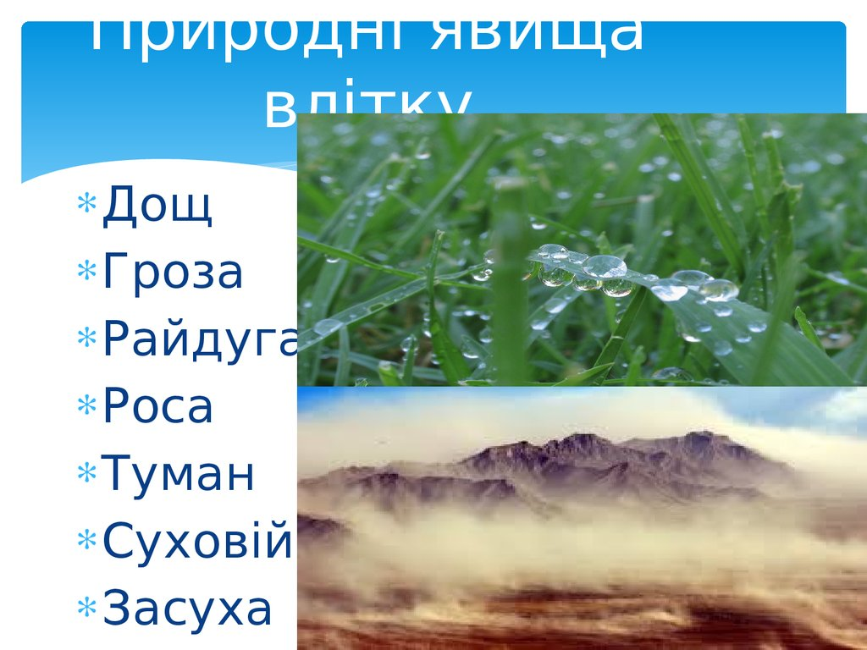

4. Розкажи, як потрібно поводитися під час грози. <https://karpaty.love/blog/111-iak-povodytys-pid-chas-grozy.html>

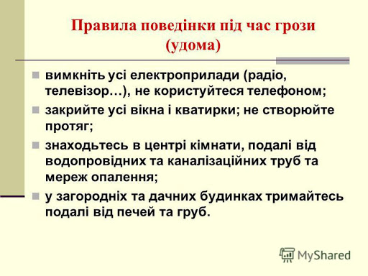

Усі зміни, які відбуваються в природі, називають природними явищами.

5. Назви природні явища. Які з них можна спостерігати влітку?

Як з’являється веселка<https://www.youtube.com/watch?v=RmzbSYKsk1k&ab_channel=%D0%9D%D0%A3%D0%A8%D0%A1%D1%96%D1%80%D0%B0T.A.>

досліди<https://www.youtube.com/watch?v=JJK08WSw_sY&ab_channel=AlinaBozhitskaya>

Рослини влітку<https://www.youtube.com/watch?v=kJtHl_9E3AU&ab_channel=%D0%9D%D0%A3%D0%A8%D0%94%D0%B8%D1%81%D1%82%D0%B0%D0%BD%D1%86%D1%96%D0%B9%D0%BD%D1%96%D1%83%D1%80%D0%BE%D0%BA%D0%B8%D0%9B%D1%96%D1%82%D0%B2%D1%96%D0%BD%D1%86%D0%B5%D0%B2%D0%B0%D0%9D%D0%B0%D1%82%D0%B0%D0%BB%D1%8F>

Гарного дня!